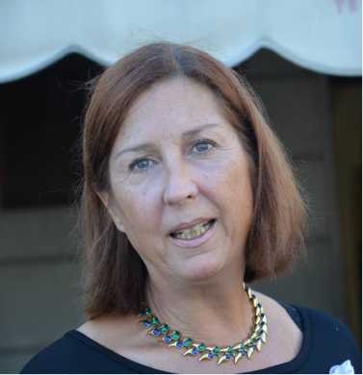

CURRICULUM VITAE

DATI ANAGRAFICI

NOME: PATRIZIA COGNOME: PALCINI
DATA DI NASCITA: 27/02/1954
STATO CIVILE: Divorziata

FORMAZIONE

AA 1973/74 Diploma di Ragioneria, conseguito presso: I.T.C. L. Da Vinci – Trieste

CONOSCENZE INFORMATICHE

Applicativi: Buona conoscenza e manualità di Ms Office, buona esperienza nell’utilizzo di Internet e di programmi di posta elettronica.
ESPERIENZE LAVORATIVE

Oggi: pensionata
Settembre 2010/Dicembre 2010
Posizione: segretaria di redazione
Presso: Il settimanale “Il Tuono” – Trieste
Contratto collaborazione part-time

Marzo 2009/Luglio 2009
Posizione: impiegata
Presso: Farchimtrade Srl – Trieste – fallita nel luglio 2009
Mansioni: segretaria di direzione.

Marzo 2002/febb. 2009
Posizione: intervistatrice dal marzo 2002 a dicembre 2007 – supervisore da gennaio 2008 a febbraio 2009
Presso: SWG Srl – Trieste
Mansioni: rilevazioni sul territorio nazionale di dati e informazioni presso singole persone, famiglie, aziende o enti privati e pubblici, allo scopo di formare quadri statistici generali sull’opinione, atteggiamento, comportamento dei vari settori o strati a cui gli intervistati appartengono.
Audiradio
Numeri Verdi (Regioni e Ministero Sanità).
Rilevazioni per il Consorzio Interuniversitario Almalaurea.
Interviste personali fuori sede (Face to face).
Panel
Colloqui telefonici (opinion leaders – politici – personalità della cultura e dello spettacolo).
Trascrizioni.
Componente del team per la campagna elettorale del dott: Boniciolli, primarie PD (amministrative 2006).
Supporto all’attività del field (ricerca numeri, input dati, implementazione di database, etc.).
Exit Poll

AA. 1999/febb. 2002
Posizione: socio e presidente cda
Presso: T.&L. Srl – Trieste (Circuito bancario settore carte di credito e installazione Pos – mandato Banca Sella).
Mansioni: mi occupo dell’amministrazione e solving problem clientela.

A.A. 1994/1998
Periodo dedicato a mio figlio.

AA. 1989/1993
Posizione: responsabile amministrativa.
Presso: SO.T.E.D.I. Spa – Trieste
Mansioni: curo tutta la parte amministrativa con particolare riguardo ai rapporti con i vari Istituti di Credito, mi occupo del pacchetto clienti e relativi fornitori.

AA. 1980/1988
Posizione: responsabile amministrativa e segretaria di fiducia.
Presso: Chimex Import/Export -Trieste.
Mansioni: curo l’amministrazione e i rapporti con gli Istituti di Credito, assisto il titolare durante le trattative commerciali internazionali e mi occupo dei mandati di agenzia.

AA. 1977/1979
Posizione: impiegata amministrativa.
Presso: Orion Spa – Trieste
Mansioni: prima nota, inserimento dati, stesura bilancio.

AA sett. 1974/1976
Posizione: impiegata.
Presso: Studio Emmebi – Agenzia Assicurazioni – Trieste
Mansioni: contabilità e stipula polizze.

La sottoscritta Patrizia Palcini autorizza il destinatario della presente all'utilizzo dei propri dati personali ai sensi dell'art. 13 - D.lgs. 196/2003 sulla Tutela della Privacy e succ. modifiche

